Памятка родителям и детям

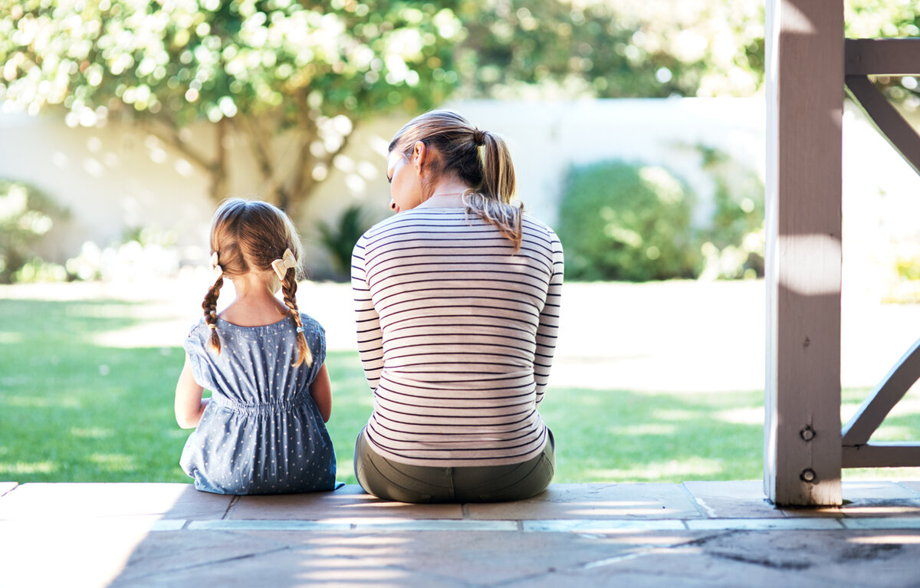
Памятка по безопасности ребёнка — о самом важном:
- нельзя общаться с незнакомыми людьми — даже если это женщины или другие дети;
- если ребёнка пытаются куда-то увести силой — нужно кричать и стараться привлечь к себе внимание взрослых людей абсолютно любыми способами;
- если ребёнок подозревает, что его преследуют — необходимо обратиться к полицейскому или зайти в место, где есть люди (банк, кафе) и оттуда связаться с родителями;
- проверьте, знает ли ребёнок наизусть номер телефона хотя бы одного из родителей — личный телефон сына или дочери может потеряться или разрядиться, и связаться с родственниками, не зная номера наизусть, будет сложно;
- если на ребёнка пытаются напасть в подъезде — пусть громко кричит «Пожар!», стучит во все двери, бьёт стекла: в случае нападения в подъезде допустимы любые способы привлечения внимания взрослых людей;
- всегда знайте, где сейчас находится и что делает ваш ребёнок с помощью приложения на телефоне или gps-часов «Где мои дети»: в режиме реального времени вы будете знать, где ваш ребёнок сейчас, и где он уже успел побывать, а в случае опасности получите сигнал тревоги, даже если звонок невозможен.
Несмотря на возможные опасности, лето всегда остаётся любимым временем года и для детей, и для их родителей. Летом нет учебных забот, зато есть много возможностей для сближения семьи: поездки на природу, общие спортивные занятия, игры и прогулки. Не забывайте о разумных правилах безопасности — и пусть ваше лето не омрачат никакие неприятности!

